# 微博舆论：“清华学姐”事件的发酵

第二小组

组长：陈婧涵

组员：刘凯瑞、郁博文、王佳鹏、周吴越、江澜泉韵

分工：

1. 陈婧涵：负责微博数据的爬取与采集、工作分配安排。
2. 刘凯瑞:负责对爬取结果进行分词并统计词频。
3. 郁博文：负责词云制作。
4. 王佳鹏：负责表格处理和绘制曲线图。
5. 周吴越：负责分析，Word的汇总与编写。
6. 江澜泉韵：负责制作结课展示的PPT。

# 一．事件回顾：

17日在清华食堂，事件发生，女生在朋友圈和群里发了男生的个人信息和误解攻击，当晚删除朋友圈，并说明未有明确结论，18日查监控发现是误会，女生在朋友圈、院系群和树洞等进行澄清，线下联系到男生并道歉。之后，女生在传播过之前的信息的各个平台发布道歉文章，澄清事实并取得了男生的谅解。

## 事件网络发酵阶段：

1. 知乎出现匿名帖，冒充男生的名义，号称想自杀写遗书，觉得人生被毁了。然后在微博和营销号上广泛传播。舆情主要集中在不当的挂人至其社会性死亡、性骚扰事件中男性与女性。
2. 营销号开始传播事件女生的个人信息和照片，网上开始出现外貌羞辱和反社会性死亡（反而使学姐社会性死亡）
3. 另一种声音开始出现，种种证据发现这件事情的传播后面有资本在消费舆论，有人拿着学姐的私人信息找各个营销号曝光。清华内部人员开始澄清此事件已经在校内解决。
4. 余波：JM帝国（侮辱女性的漫画）开始卷入，出现舆论认为，这种侮辱女性的漫画的作者不被举报和曝光，对比被人肉的清华学姐，是微博舆论环境恶臭额体现。又出现舆论认为，可以不举报这个漫画，因为也可以创作侮辱男性的漫画。此后，舆论场转向了小说创作和出版自由。

## 研究价值：

事情影响和传播非常广泛，在微博热搜第一挂了一整天，“清华”“性骚扰”“社会性死亡”其中涉及的诸多关键词都是微博特别容易上升和发酵的主题。令人值得注意的是，这场事件原本只发生于当事人朋友圈和清华树洞，在当事人互相道歉之后再次被挂到微博上引起传播，属于一种间接的传播，两位当事人并无此意。

而舆论的内容也朝着不同主题和矛盾进行着，难以界定的性骚扰和长期缺乏的举报方式、社会性死亡、借助舆论被舆论反噬、对清华学姐的外貌羞辱……

让人非常惊奇的是，这场事件的余波在十天之后仍然没有平息，甚至朝着各种意想不到的地方发展，我们的词云中出现了许多匪夷所思的词语：“法西斯”“美院”“文艺创作”“JM”“女房东”……

综上所述，这场事件传播广，影响大，时间长，舆论风向变化多端，讨论的主题非常丰富，汇集了舆论场上几大主要矛盾，具有代表性和研究价值。

# 二．微博数据采集

采用软件：八爪鱼

采集流程图：如下

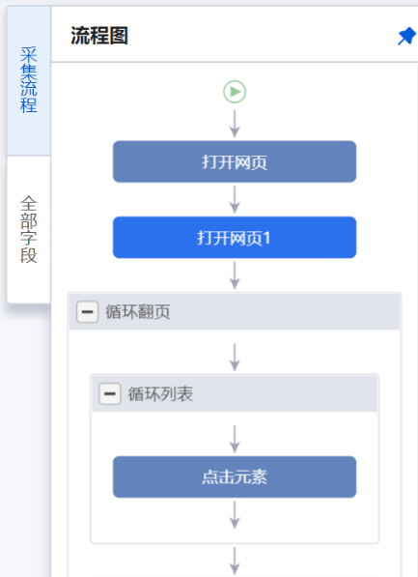

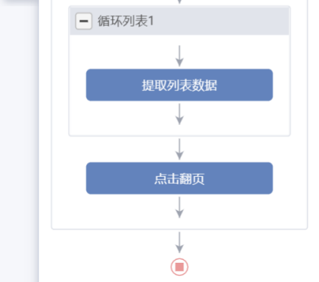

具体过程：

利用微博高级搜索，搜索11月19日至11月27日的有关“清华学姐”的热门微博数和总微博数（由于微博搜索的翻阅页数最多50页，所以总微博数的数据不全面），再循环采集每条微博的ID、内容、发布时间、转发、评论、点赞数，导出制成excel表格。

步骤一、打开网页

步骤二、微博登录

步骤三、在【高级搜索】中选择搜索条件

步骤四、点击【展开全文】，展开微博全文

步骤五、使用自动识别，自动识别列表页和翻页

步骤六、优化字段

步骤七、设置翻页次数

步骤八、启动采集

过程截图：

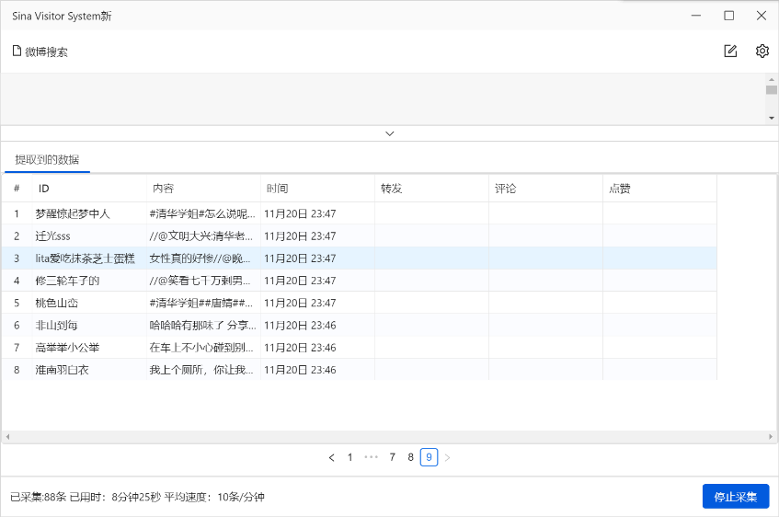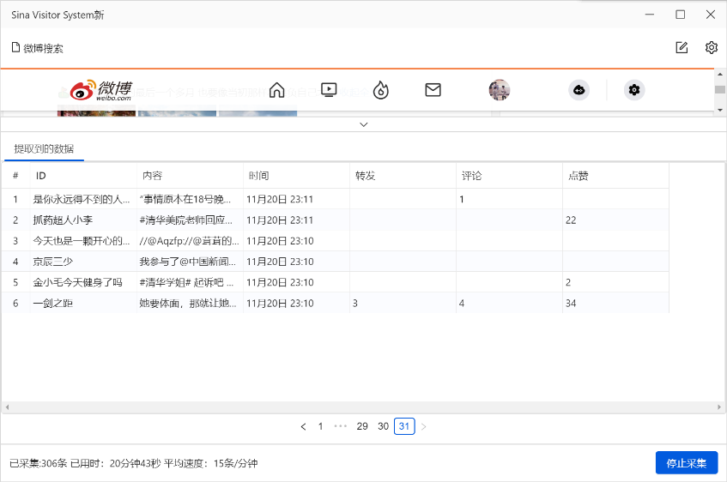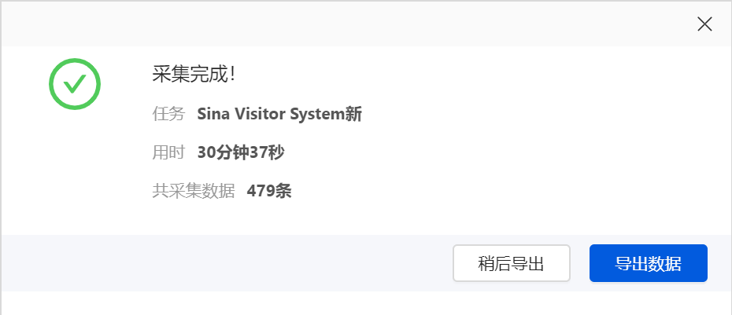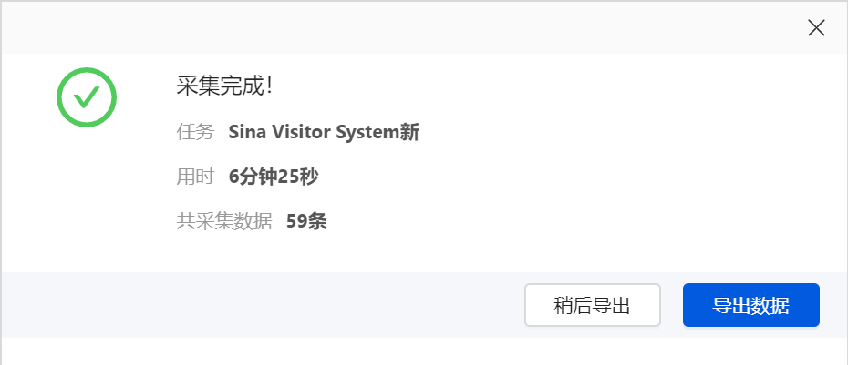

# 三、微博数量统计可视化

1. 对微博数据采集导出的Excel表格进行一部分优化处理，包括将单元格格式设置为数值格式，增加“总计”工作表等。在总计工作表对数据进行分组求和，便于接下来的可视化。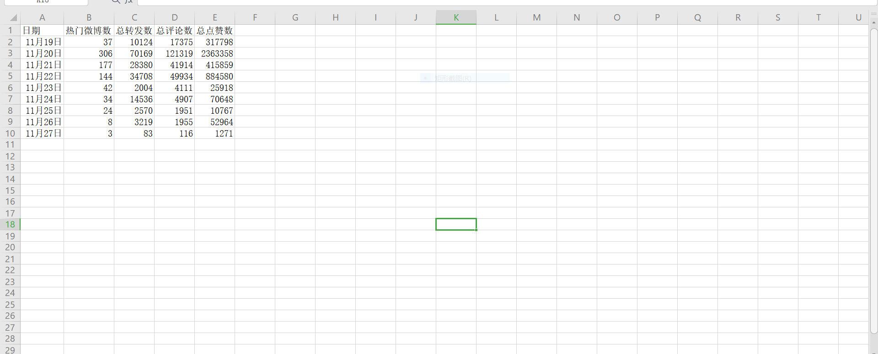
2. 通过老师上课所教授的Tableau帮助绘制可视化图表。以日期为横轴，热门微博数，总转发数，总评论数，总点赞数分别为纵轴绘图，并使用不同颜色区分。绘制成功后将数据导出为图片格式。

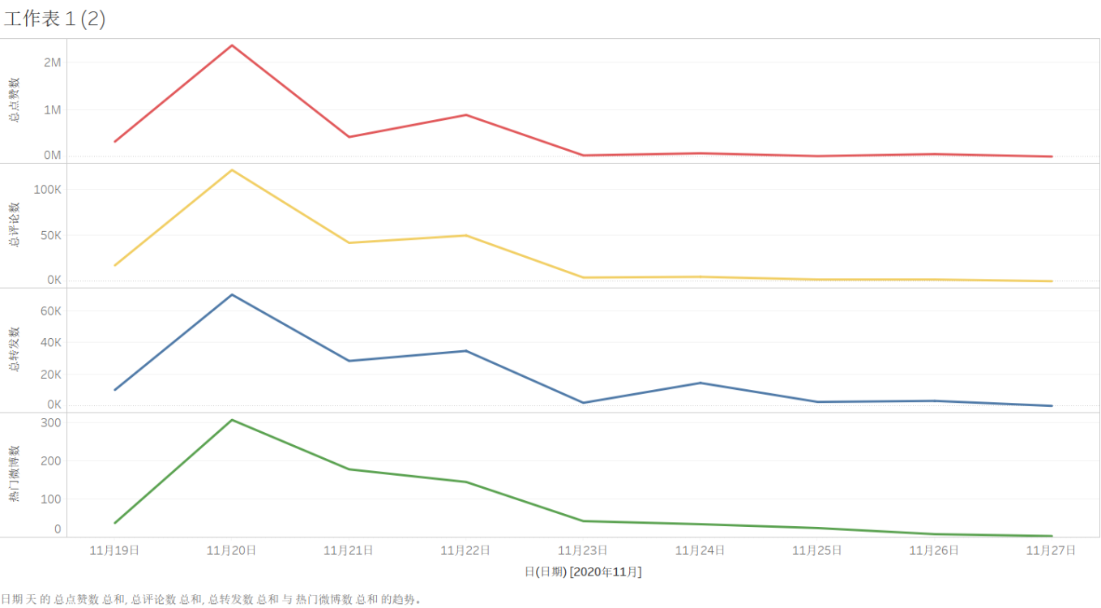

# 四、分析词频

分词这里我们使用的是python的jieba库，jieba库是一个优秀的中文分词第三方库（需另外安装），调用其中的函数可以将一句话或一篇文章分成一个个词语，以便后续的词频分析。词频分析阶段，我们在python中写了一段代码来对刚刚分好的词进行统计并输出。在这里，为了更好的处理数据，反应数据的真实情况，我们人工在jieba库里添加了新词“社会性死亡”，并将“清华大学”与“清华”，“女孩子”与“女生”等同义词组合并成一个词，同时我们还排除了“链接”，“知乎”，“网页”等干扰词汇。我们统计了2020年11月19日到2020年11月27号的数据，得出每一天的词频和总体这九天的词频。然后我们绘制了相应的词云以更直观地显示出各个词出现的频次，下面是代码的展示和统计结果的展示。

1. 方法：

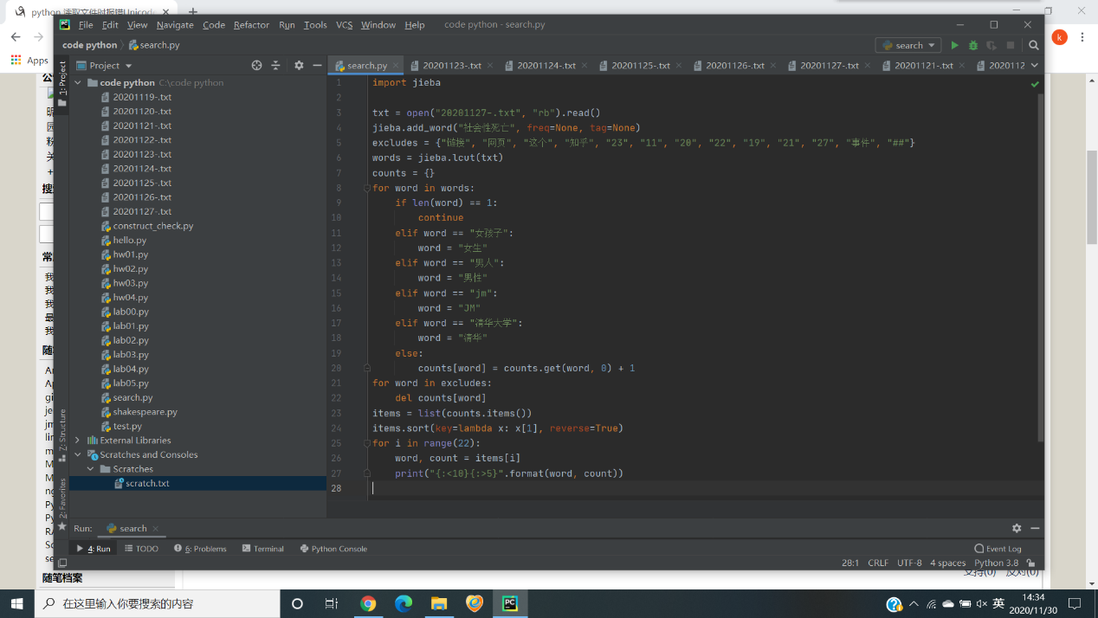

词云制作：

采用工具：凡科快图

具体过程：利用小组其他组员做出的词频统计，将关键词按天分别做成词云。根据词频决定关键词的数量、大小、位置、颜色。词频较高的关键词会显示的较为显眼。

具体步骤：

1. 打开凡科快图
2. 将关键词分别录入
3. 根据词频，调整关键词的出现频率、颜色、大小、位置
4. 选择合适的词云形状。
5. 点击刷新词云并保存。
6. 过程截图：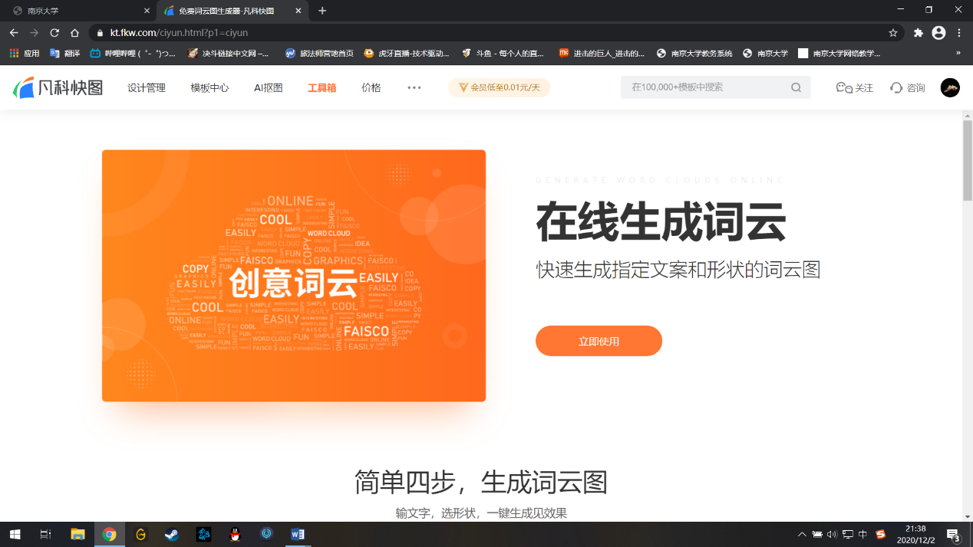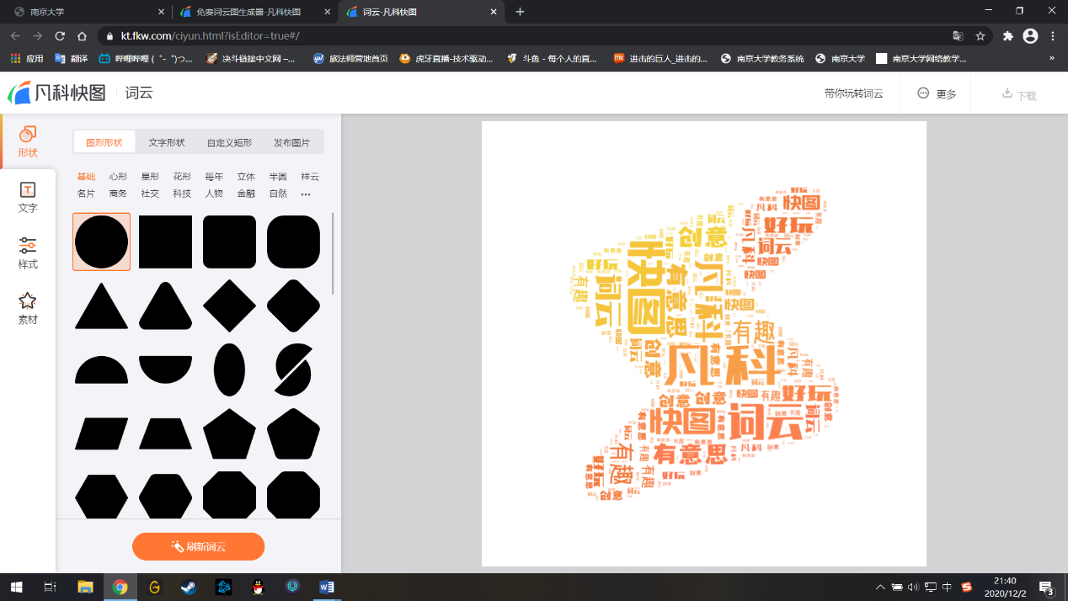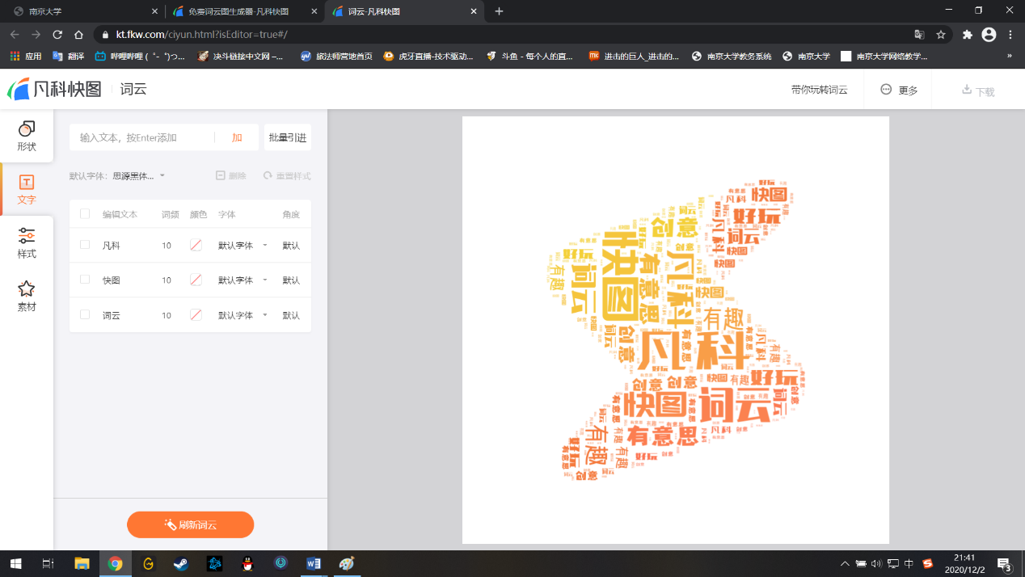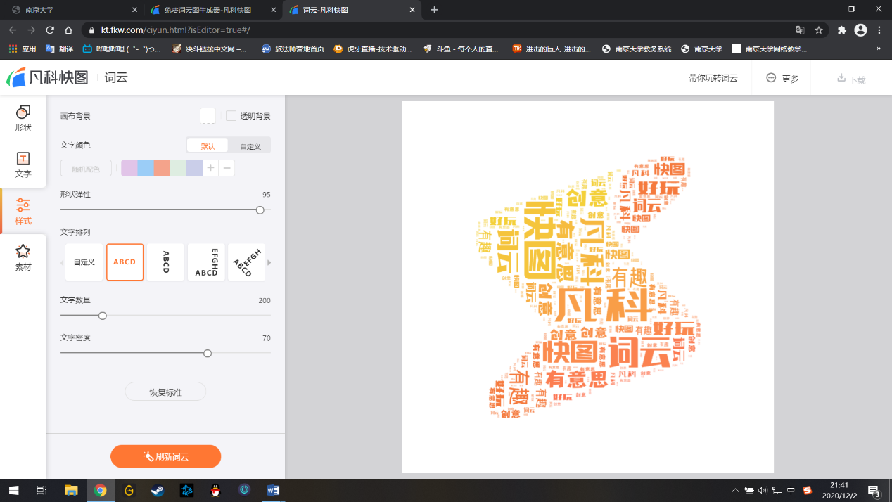
7. **相关评论总词频**

整体的（经过简单的筛选，去掉了“那些”， “他们”等没有实际含义的词）



学姐 4452

清华 4402

自己 1078

没有 1027

女性 842

不是 810

性骚扰 791

学弟 688

JM 616

道歉 544

女生 528

如果 466

不要 423

男性 422

女人 408

看待 372

真的 370

以后 331

保护 320

时候 319

社会 308

社会性死亡 304

希望 294

误会 276

事情 270

中国 269

监控 262

法西斯 261

正义 249

信息 248

我们 242

性侵犯 238

问题 237

这种 234

性别 233

女权 232

威胁 230

诬陷 227

造谣 227

朋友 227

网暴 218

别人 207

人肉 207

租客 207

回应 206

女房东 206

应该 205

太原市 200

男生 198

美院 195

发声 193

当事人 192

舆论 179

老师 179

曝光 176

骚扰 174

支持 169

感谢 169

仇女 169

朋友圈 167

转发 160

大家 158

一起 155

认为 155

本质 155

1. 每日词频

2020.11.19:

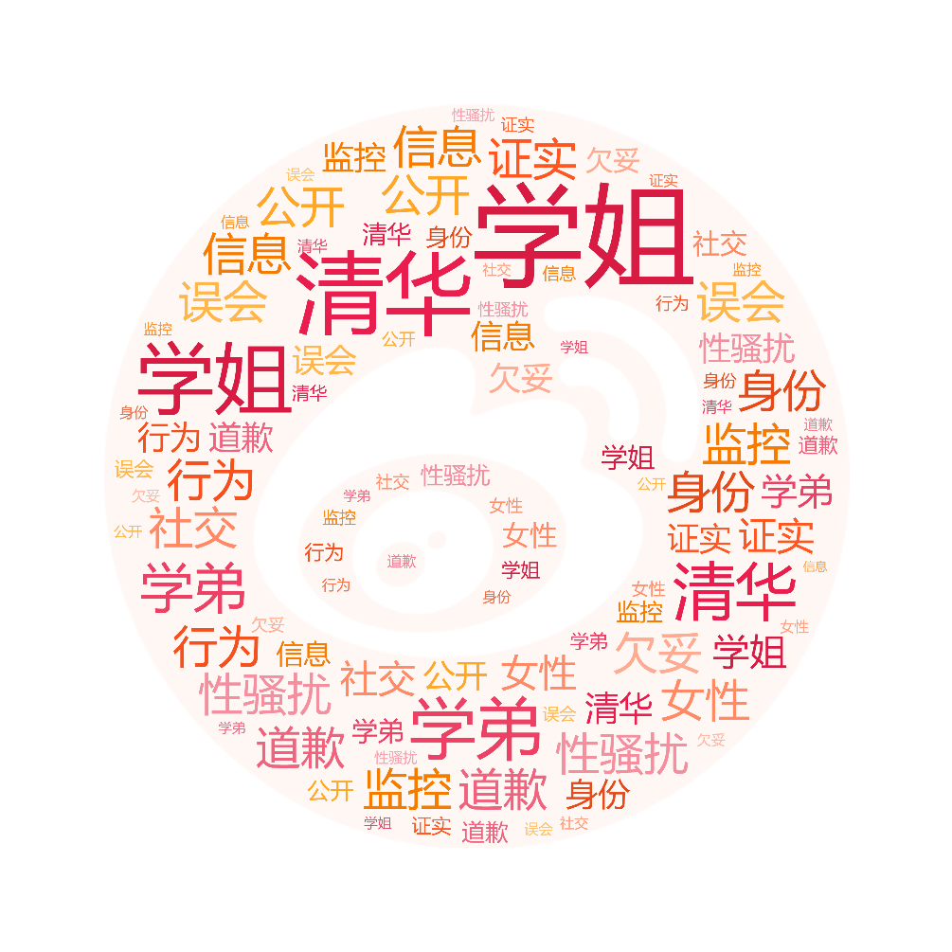

学姐 359

清华 238

学弟 156

道歉 78

性骚扰 75

信息 65

监控 65

公开 54

自己 52

一个 51

没有 48

误会 48

身份 40

行为 40

证实 39

是否 38

女性 37

社交 37

媒体 36

欠妥 36

2020.11.20:

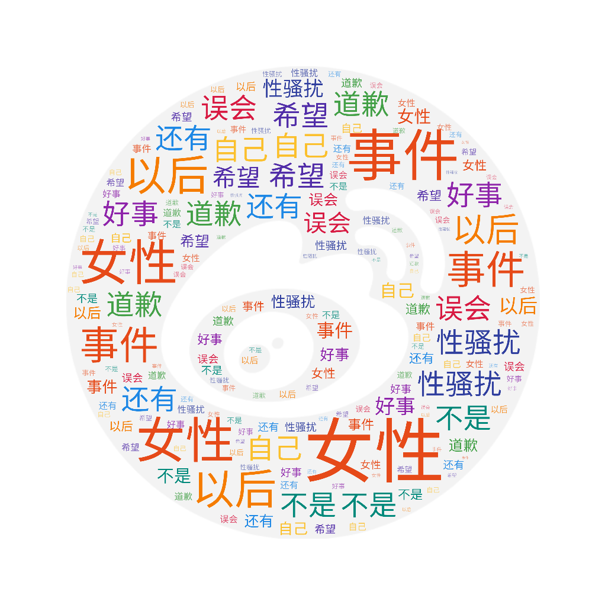

清华 656

学姐 651

女性 202

学弟 156

以后 139

自己 129

道歉 127

不是 95

还有 94

那么 83

女生 80

性骚扰 79

没有 78

希望 77

好事 74

误会 72

就是 71

如果 69

这样 68

事情 67

2020.11.21:



清华 389

学姐 385

学弟 108

一个 80

信息 78

自己 73

老师 72

全文 66

如何 65

收起 64

美院 61

女生 59

回应 58

道歉 57

表示 53

性骚扰 53

女性 52

监控 52

和解 50

潇湘晨报 49

2020.11.22:



清华 1042

学姐 917

自己 317

性骚扰 282

没有 232

性侵犯 231

你们 200

女性 191

不要 174

朋友 166

已经 154

诬陷 146

以后 135

男性 133

出来 127

社会 126

他们 124

支持 124

当事人 122

不是 122

2020.11.23:

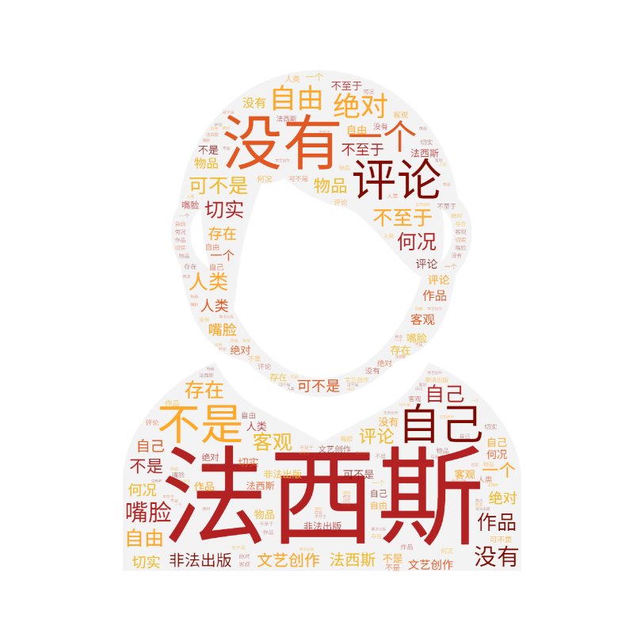

学姐 286

清华 282

法西斯 247

没有 126

评论 115

自己 115

不是 112

一个 111

绝对 97

自由 95

可不是 94

不至于 93

嘴脸 93

人类 93

非法出版 93

文艺创作 92

存在 92

客观 92

何况 91

作品 91

2020.11.24：

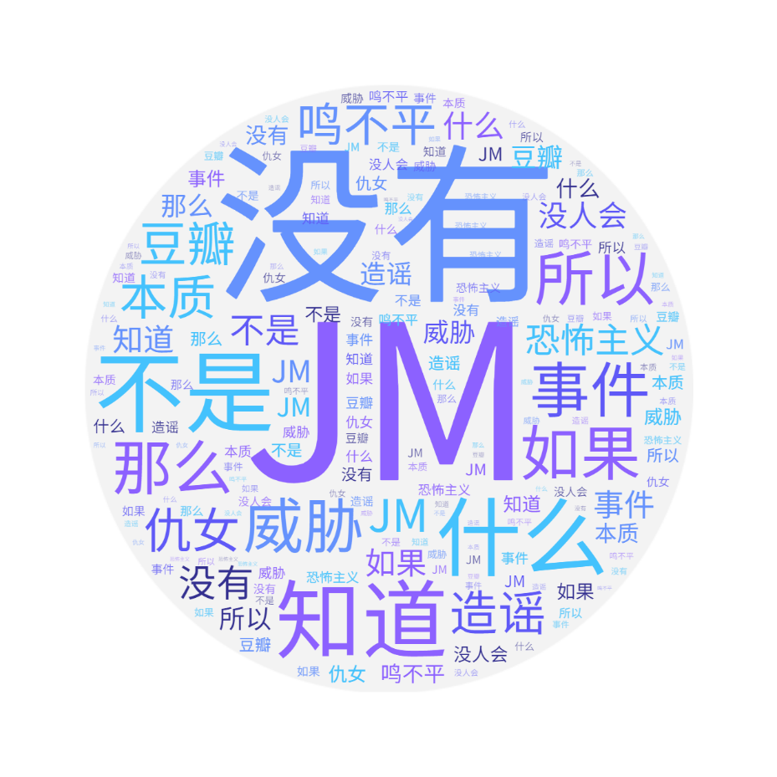

学姐 518

清华 510

24 470

JM 313

没有 212

不是 190

什么 152

知道 149

威胁 137

如果 126

那么 111

所以 105

造谣 102

豆瓣 97

本质 96

鸣不平 95

恐怖主义 93

没人会 92

仇女 92

那生 91

2020.11.25：



清华 430

学姐 429

JM 98

中国 97

不是 93

就是 88

出来 83

男性 82

什么 81

没有 74

知道 74

道歉 74

一个 73

太原市 70

女性 62

学弟 61

如果 61

可是 59

真的 57

人肉 52

2020.11.26：



学姐 556

清华 552

没有 205

可以 196

性骚扰 165

那些 151

女性 138

社会性死亡 111

一个 109

他们 108

不是 107

就是 101

特权 99

时候 93

这样 93

正义 90

还有 89

环境 86

不会 85

女生 85

2020.11.27：



学姐 351

清华 297

自己 217

保护 208

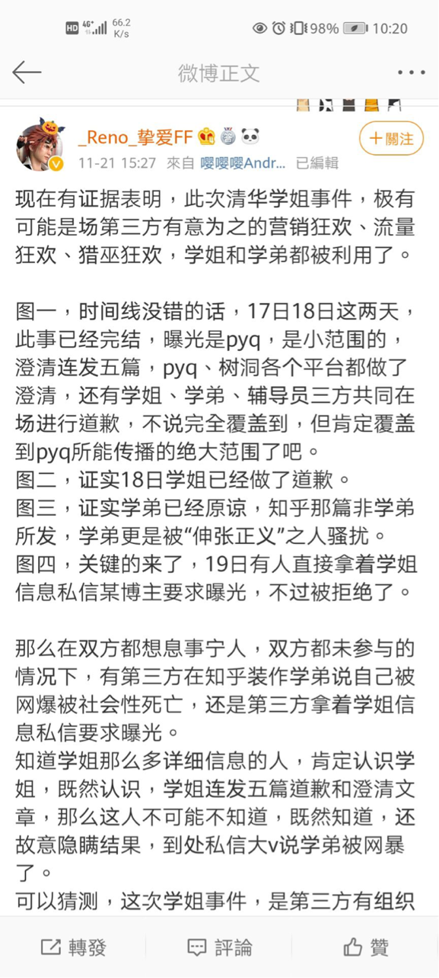女房东 206

租客 206

感谢 150

JM 139

女人 117

帝国 115

他们 111

现在 110

不要 109

小心 107

女生 106

Reno （注） 104

挚爱 （注） 104

FF （注） 104

平时 104

理直气壮 104

注：Reno 挚爱FF为一个微博ID，发布了关于清华学姐事件背后可能有资本推波助澜的猜测。

# **五、特点：**

## 过度阐发延伸

从清华学姐上升到对清华、美院、艺术生等类似地图炮的攻击，从性骚扰延伸到其他性骚扰事件，舆论的过度阐发和延伸造成了真相无人在意，人们只是在乎这个由头去说他们想说的事情。

## 不就事论事，过度抽象

这个事件中有非常多细节可以延伸到舆论场中几个主要矛盾，在这场舆论风波中最显著的是女性和男性的矛盾。舆论场上，他们讨论的就不再是事件的真相和细节，而是搬出过往实锤的性骚扰和这次性骚扰诬告的传播率对比，来回应“男孩子要保护自己”这种舆论。

## 有力量在刻意制造对立 （断章取义，捏造自白书）

几个营销号放出学姐私人信息，知乎上匿名的自白书，这些为了扩大流量的言论背后可能有资本在作怪，挑起更多的矛盾来达到舆论的进一步发酵和挑起公众的情绪。毕竟营销号需要一大笔钱。但是其目的尚不明确。（猜测可能后续会有新的舆论事件爆发，而清华学姐事件作为舆论铺垫。）

## 把人肉，社会死亡的譬喻在其他事件上

JM帝国、法西斯、创作自由，这其实已经是另外一个事件了，但是如果提到人肉，由于清华学姐事件人肉影响力之大，舆论会联系此事件。

# 六、结论：

从清华学姐事件舆论发酵中得到的启示：

* 就事论事，不要上升，从个人到群体，从个例到全部，例如清华、美院和艺术生的无脑延伸
* 首先追求事件的真相而非妄加评判是非对错
* 谨防舆论中的资本，资本制造对立制造舆论数据，而个人要思考谨防成为资本的排头兵
* 谨防别有用心的人将事件扭曲，将人与人之间的矛盾转化为性别间的矛盾，扩大事态，营造异性对立，转嫁矛盾。
* 让子弹飞一会

……

从清华学姐事件中得到的启示：

* （举报性骚扰靠挂人）当事人认为权利被侵害时应正常发声而不是首先借助舆论的力量。维权者维权并非炫耀权利，也不是一味地试图报复自以为的施害者。网络是一把双刃剑，贸然将一件事炒热可能火焰会反噬自己，是不可取的行为。诚然，社会应鼓励人们受到性骚扰时敢于发声，敢于举证，但不是不举证就急于恶化事态。有关部门也应完善性骚扰举报制度。
* （关于社会性死亡）很多微博上的社会性死亡都是秩序和规则缺失时的无奈之举，是不可取的行为。令一个人社会性的死亡成本可以忽略不计，然而威力无穷。这并不是一种维权的方式，反而只会引起一部分无事可做的网民的狂欢，一些暗中营造对立的别有用心者的窃喜。
* （关于网民）作为这件事情的局外人，网民们可以永远站在道德制高点上对他人评价，指摘。而清华学姐这件事因其复杂性和戏剧性很快就被他们作为情绪的宣泄口，其中不乏别有用心和暗怀怨恨的人；不乏怀有阶级歧视，性别歧视，学历歧视的冲动分子；不乏坐山观虎斗，只看好戏，不讲原则的人。他们将网络环境变成一滩浑水，用以发泄生活中的种种阴暗面。我们在生活中要避免偏听则暗，静待花开。
* 总结：学会筛选网络信息，避免成为被人利用的利刃。

……